

MANUAL DE NORMAS Y PROCEDIMIENTOS DE VIÁTICOS Y GASTOS CONEXOS
DIRECCIÓN ADMINISTRATIVA FINANCIERA

Guatemala, mayo de 2026

MANUAL DE NORMAS Y PROCEDIMIENTOS DE RECONOCIMIENTO DE GASTOS POR SERVICIOS PRESTADOS
DIRECCIÓN ADMINISTRATIVA FINANCIERA
DE USO INTERNO | CÓDIGO:  COPADEH/DF-MNPV-001-2026 |  | VERSIÓN  2 DEL ORIGINAL |  | FECHA DE VIGENCIA:  MAYO 2026 |  | PÁGINA:  2 de 41
ETAPAS |  | NOMBRE Y CARGO |  | FIRMA |  | FECHA
ELABORADO POR: |  | LCDA. DIANA NINETH DE PAZ LÓPEZ / JEFE FINANCIERO |  |  |  | MAYO 2026
REVISADO POR: |  | LIC. JOSÉ MIGUEL MONZON PUAC / DIRECTOR ADMINISTRATIVO FINANCIERO |  |  |  | MAYO 2026
REVISADO DISEÑADO Y ESTRUCTURADO POR: |  | LIC. JOSÉ MARDOQUEO DE JESÚS LEMUS SAYES / JEFE DE PLANIFICACIÓN |  |  |  | MAYO 2026
REVISADO POR: |  | DR. FERNANDO ISAIAS CARRERA SANTIAGO /  JEFE DE ASUNTOS JURÍDICOS |  |  |  | MAYO 2026
APROBADO POR: |  | LIC. ELVYN LEONEL DÍAZ SÁNCHEZ/DIRECTOR EJECUTIVO |  |  |  | MAYO 2026

Contenido
2. DIFUSIÓN INSTITUCIONAL DEL MANUAL 4
3. BASE LEGAL 4
4. INTRODUCCIÓN 4
5. OBJETIVO GENERAL 5
6. OBJETIVOS ESPECÍFICOS 5
7. ALCANCE O ÁREAS DE APLICACIÓN 5
8. POLÍTICAS 5
9. ACRÓNIMOS 9
10. DEFINICIONES 10
11. FORMALIDADES DE LOS DOCUMENTOS CONTABLES 12
12. RESPONSABILIDADES 13
13. SOLICITUD DE VIÁTICOS EN EL INTERIOR 14
13.1 Procedimiento de Solicitud de viáticos en el interior 14
13.2 Flujograma del procedimiento para solicitar viáticos en el interior 15
14. LIQUIDACIÓN DE VIÁTICOS EN EL INTERIOR 16
14.1 Procedimiento de liquidación de viáticos en el interior 16
14.2 Flujograma del procedimiento de liquidación de viáticos en el interior 17
15. SOLICITUD DE VIÁTICOS EN EL EXTERIOR 18
15.1 Procedimiento de solicitud de viáticos en el exterior 18
15.2 Flujograma del procedimiento de solicitud de viáticos en el exterior 20
16. LIQUIDACIÓN DE VIÁTICOS EN EL EXTERIOR 21
16.1 Procedimiento de liquidación de viáticos en el exterior 21
16.2 Flujograma del procedimiento de liquidación de viáticos en el exterior 22
17. ENTREGA, REGISTRO Y CONTROL DE FORMULARIOS DE VIÁTICOS 23
17.1 Procedimiento de entrega, registro y control de formularios de viáticos 23
17.2 Flujograma del procedimiento de entrega, registro y control de formularios de viáticos 24
18. REPOSICIÓN DE FORMULARIOS DE VIÁTICOS 25
18.1 Procedimiento para reposición de formularios de viáticos 25
18.2 Flujograma del procedimiento para reposición de formularios de viáticos 26
19. ANEXOS, FORMAS Y FORMULARIOS 27

DIFUSIÓN INSTITUCIONAL DEL MANUAL
El Manual de Normas y Procedimientos de Viáticos y Gastos Conexos de la Comisión Presidencial por la Paz y los Derechos Humanos –COPADEH– quedará bajo resguardo de la Unidad de Planificación. La versión digital será remitida a través del correo institucional, a todas las dependencias de la institución.

BASE LEGAL
- Constitución Política de la República de Guatemala;
- Decreto Número 114-97 del Congreso de la República de Guatemala, Ley Del Organismo Ejecutivo;
- Decreto Número 1748 del Congreso de la República de Guatemala, Ley de Servicio Civil
- Decreto Número 101-97 del Congreso de la República de Guatemala, Ley Orgánica del Presupuesto;
- Decreto Número 89-2002 del Congreso de la República de Guatemala, Ley de Probidad y Responsabilidades de Funcionarios y Empleados Públicos;
- Ley del Presupuesto General de Ingresos y Egresos del Estado para el ejercicio fiscal vigente;
- Acuerdo Gubernativo Número 100-2020 En Consejo de Ministros, Creación de la Comisión Presidencial por la Paz y los Derechos Humanos -COPADEH-;
- Acuerdo Gubernativo Número 106-2016, Reglamento General de Viáticos y Gastos Conexos;
- Acuerdo Gubernativo Número 540-2013, Reglamento de la Ley Orgánica del Presupuesto;
- Acuerdo Ministerial Número 460-2023, Manual de Clasificaciones Presupuestarias para el Sector Público de Guatemala, 7ª. Edición;
- Acuerdo Ministerial Número 228-2020 del Ministerio de Finanzas Públicas, Reglamento para la Administración del Fondo Rotativo Institucional con Tarjeta de Compras Institucional –TCI- Y Aprobación del Manual de Procedimiento para la Administración del Fondo Rotativo Institucional con Tarjeta de Compras Institucional –TCI-;
- Acuerdo Número A-039-2023 del Contralor General de Cuentas, Normas generales y técnicas de control interno gubernamental;

INTRODUCCIÓN
El Manual de Normas y Procedimientos de Viáticos y Gastos Conexos contine los lineamientos administrativos y financieros para la autorización, uso y control de los gastos de viáticos y gastos conexos a quienes se les encomiende por parte de la autoridad competente, el desempeño de una comisión de carácter oficial que deba cumplirse fuera del lugar ordinario de sus labores.

OBJETIVO GENERAL
Disponer de un instrumento normativo para los funcionarios y empleados públicos de la Comisión Presidencial por la Paz y los Derechos Humanos -COPADEH-, que contenga los lineamientos administrativos y financieros para la autorización, uso y control de los gastos de viáticos y gastos conexos a quienes se les encomiende el desempeño de una comisión de carácter oficial fuera de su lugar ordinario de labores.

OBJETIVOS ESPECÍFICOS
- Establecer las responsabilidades del personal implicado en la autorización, asignación, uso y liquidación de los gastos de viáticos y gastos conexos.
- Definir los lineamientos y generalidades para el uso de los formularios de viáticos y gastos conexos.
- Servir como material de consulta para la inducción y capacitación del personal de la COPADEH.

ALCANCE O ÁREAS DE APLICACIÓN
El contenido del presente Manual es aplicable a todos los servidores públicos de la COPADEH que administren o realicen gastos por concepto de viáticos y gastos conexos en el cumplimiento de comisiones oficiales en el interior y exterior del país.

POLÍTICAS GENERALES
- Los lineamientos establecidos en el presente Manual son complementarios al Reglamento General de Viáticos y Gastos Conexos contenido en el Acuerdo Gubernativo número 106-2016, y otras normativas vigentes aplicables.
- Para el otorgamiento y uso de viáticos en el cumplimiento de comisiones oficiales, los funcionarios o empleados públicos deberán observar los criterios de austeridad, racionalidad, transparencia, prudencia, legalidad y eficiencia.
- Los nombramientos en el exterior del país deben ser conocidos y autorizados por la Máxima Autoridad de la COPADEH sin excepción alguna, ya sea por el funcionario titular del puesto o quien esté desempeñando el puesto en funciones.
- El Director Ejecutivo, Subdirector Ejecutivo, Directores, Jefes de Departamento o Unidad, debidamente nombrados para cumplir una comisión, podrán delegar por medio de oficio a un empleado público para realizar el trámite de solicitud y recepción de los formularios de viáticos, la copia del referido oficio deberá quedar incorporada al expediente.
- Cuando las comisiones estén en ejecución y deban excederse del tiempo autorizado inicialmente por circunstancias de fuerza mayor comprobables, el comisionado solicitará la extensión de la duración de la comisión a la autoridad competente por medio electrónico, de aprobarse la solicitud, la autoridad competente notificará la situación a la Dirección Administrativa Financiera y emitirá la modificación o ampliación del nombramiento inicial.
- Los gastos de viáticos deberán corresponder a erogaciones individuales del comisionado por concepto de alimentación u hospedaje, en la liquidación de estos gastos no se aceptarán documentos de respaldo en los que se detallen servicios, menús o combos de alimentos y bebidas para más de una persona.
- En los casos que en una misma Comisión implique desplazarse al interior y exterior del país, se debe incluir la programación o itinerario adjunto al nombramiento, con el fin de realizar el cálculo de viáticos correspondientes.
- Para el otorgamiento del anticipo de viáticos, el comisionado debe presentar la solicitud a la Sección de Tesorería con tres (3) días hábiles previo al inicio de la comisión, si no fuera posible gestionar el anticipo en los tres (3) días indicados, podrá otorgarse el anticipo con el visto bueno del Director Administrativo Financiero, sin embargo, si por razones no atribuibles a la Sección de Tesorería fuera imposible otorgar el anticipo, la comisión podrá desarrollarse con total normalidad y los gastos se reembolsarán al finalizar la comisión.
- El Analista de Tesorería será responsable de la custodia, resguardo y entrega de los formularios de viáticos, quien los proporcionará cuando le presenten solicitud, así mismo, deberá guardar el registro de la entrega o la devolución de estos.
- Cuando un servidor público tenga gastos de viáticos pendientes de liquidar, no se le podrá otorgar anticipo para una comisión nueva, en este caso el comisionado deberá sufragar los gastos por medios propios y realizar la solicitud de reembolso de gastos realizados al finalizar la comisión, en cualquier caso, el comisionado podrá obtener el juego de formularios de viáticos previo al inicio de la comisión.
- Los servidores públicos podrán solicitar formularios de viáticos para más de una comisión, siempre y cuando no haya interferencia entre las fechas y duración de estas.
- Para otorgar el anticipo o reembolso de gastos de viáticos, la Sección de Tesorería del Departamento Financiero debe realizar el registro dentro del sistema SIGES para generar el Documento de Solicitud de retiro en ventanilla del banco.
- El servidor púbico nombrado para una comisión y que se le haya otorgado anticipo, deberá realizar el cobro de los viáticos con el documento de retiro en ventanilla que le entregue la Sección de Tesorería antes de iniciar la comisión, este documento es personal e intransferible.
- El otorgamiento de anticipo por gastos de viáticos dependerá de la disponibilidad de recursos en el Fondo Rotativo Interno asignado al Departamento Financiero.
- En casos debidamente justificados y avalados por la autoridad competente, el comisionado podrá presentar un listado detallado de los gastos efectuados en sustitución de los comprobantes contables. En dichos casos se incluirán recibos u otros documentos autorizados por la Contraloría General de Cuentas -CGC- o la Superintendencia de Administración Tributaria -SAT-, los gastos deberán corresponder al lugar o ruta de la comisión.
- Al momento de realizar la liquidación de los gastos de viáticos, no se aceptarán formularios llenados con bolígrafo gel borrable o similares, alteraciones en los montos, tachones que puedan tergiversar la información proporcionada o documentos deteriorados que hagan difícil su legibilidad o interpretación.
- En los casos que se identifiquen errores, la autoridad competente podrá autorizar que sea testado el formulario de Viático Constancia en el apartado de observaciones de este, con las formalidades del caso, utilizando las frases "Omítase" y "Léase", indicando que una palabra o frase debe ser eliminada (testada) y sustituida por otra (entrelineada) en su lugar, con el objetivo de subsanar errores que no afecten la validez del formulario original, esta corrección deberá ser incluida en el informe de la comisión. La autoridad competente previo a emitir la autorización del referido testado, deberá considerar que dicho formulario es un documento autorizado y posteriormente evaluado por la Contraloría General de Cuentas.
- La liquidación de viáticos deberá presentarse a la Sección de Tesorería dentro de los siete (7) días hábiles posteriores a la finalización de la comisión, caso contrario, la Sección de Tesorería solicitará por escrito la devolución de los formularios y de los fondos entregados en anticipo si fuera el caso.
- Para efectos de la liquidación se entenderá que, el viático ha sido liquidado en el momento que la persona comisionada, entrega su liquidación de viáticos por medio de la FORMA DF-T-003 o FORMA DF-T-004, está disposición es aplicable para viáticos con o sin anticipo.
- Si del análisis correspondiente a la liquidación de viáticos, se determina la necesidad de corregir documentos, estos se devolverán y se otorgará un plazo máximo de 2 días hábiles improrrogables después de notificada la FORMA DF-T-007 (Nota de Rechazo), para completar la documentación o realizar las correcciones, de incumplirse el proceso de liquidación se procederá a solicitar la devolución de los fondos, y para los casos sin anticipo, no se realizará el reembolso respectivo.
- El comisionado podrá solicitar por medio de oficio dirigido a la Sección de Tesorería y con visto bueno de la autoridad competente, la reposición de hasta dos juegos de formularios para subsanar o corregir errores u omisiones que se detecten en el proceso de liquidación o para solicitar el anticipo por enmiendas a sus formularios, según FORMA DF-T-010.
- Por caso de robo, pérdida o extravío de los formularios de viáticos, el servidor público deberá presentar a la Sección de Tesorería del Departamento Financiero, un oficio con visto bueno de la autoridad competente con la solicitud de reposición de los formularios y la narración del hecho, además, debe adjuntar al mismo la copia de la denuncia presentada en el Ministerio Público.
- En caso de existir reintegro o devolución de fondos por cualquier circunstancia, debe efectuarse a la cuenta GT82CHNA01010000010430018034 “Tesorería Nacional, Depósitos Fondo Común”, mediante depósito en cualquier agencia bancaria del Crédito Hipotecario Nacional -CHN-. El monto por depositar debe ser exacto, ya que los depósitos se realizan a una cuenta corriente que no permite realizar ajustes. Si el comisionado por error llegara a realizar un reintegro o devolución por un monto diferente al que le correspondía, debe presentar la boleta original por medio de oficio a la Sección de Tesorería, indicando dicha situación y realizar nuevamente un reintegro o devolución por el monto correcto.
- Si la comisión se cancela o se interrumpe antes del tiempo estipulado y después de haberse obtenido el anticipo, el comisionado debe reintegrar el valor total o parcial de los fondos otorgados con su respectiva liquidación cuando aplique, y un oficio con visto bueno de la autoridad competente, indicando el motivo de la cancelación o interrupción de la comisión.
- En los casos que, al finalizar la comisión, la autoridad que emitió el nombramiento no se encuentre en funciones por cualquier circunstancia, la liquidación de los gastos de viáticos y gastos conexos debe ser autorizada por la autoridad que se encuentre desempeñando el puesto en forma provisional o definitiva, o del jefe inmediato de esa autoridad si dicho puesto estuviera vacante, además, otorgará el visto bueno en el informe indicando dicha situación. Las autorizaciones deberán hacerse constar por medio de la firma de la autoridad competente en funciones y el sello redondo de la Dirección, Departamento o Unidad que corresponda.
- Cuando en el cumplimiento de una comisión oficial se utilicen vehículos de cuatro (4) ruedas propiedad de las personas comisionadas, se reconocerá dos quetzales con sesenta centavos (Q 2.60) por cada kilómetro recorrido, el cual cubre desgaste, servicio de mantenimiento, combustibles, lubricantes y otros gastos similares, en el informe denominado "ASIGNACIÓN POR KILÓMETRO RECORRIDO" (FORMA DF-T-005).
- La cuota diaria para día completo en comisiones en el interior se fija en cuatrocientos veinte quetzales exactos (Q.420.00), la cual podrá ser utilizada a discreción del comisionado en la forma que estime conveniente, con la única condición de presentar los comprobantes contables de dichos gastos.
- Los viáticos que se asignen para comisiones en el exterior podrán ser utilizados a discreción del comisionado en la forma que estime conveniente.
- Las cuotas para fracción de día o la cuota correspondiente para el día de retorno en las comisiones en el interior o exterior deberán computarse por el cincuenta por ciento (50%) de la cuota para el día completo; para el caso de los viáticos en el interior el monto asignado es de doscientos diez quetzales exactos (Q.210.00), cantidad que podrá ser utilizada a discreción del comisionado en la forma que estime conveniente, para el caso de los viáticos en el exterior, el monto asignado de cuota se calculará tomando en cuenta el grupo geográfico del destino de la comisión y el tipo de cambio.
- Para las cuotas por día completo y fracción de día en los viáticos al exterior, se tomará como base de cálculo las cuotas diarias expresadas en dólares de los Estados Unidos de América (US$) y se utilizará el tipo de cambio del Banco de Guatemala, por grupo geográfico establecidos en el Reglamento General de Viáticos y Gastos Conexos, Acuerdo Gubernativo Número 106-2016, como se transcribe a continuación:

ACRÓNIMOS
BANGUAT | Banco de Guatemala
CGC | Contraloría General de Cuentas
COPADEH | Comisión Presidencial por la Paz y los Derechos Humanos
DAF | Dirección Administrativa Financiera
DF | Departamento Financiero
FR05 | Documento de Rendición de Fondo Rotativo con TCI
NIT | Número de Identificación Tributaria
SAT | Superintendencia de Administración Tributaria
SICOIN | Sistema de Contabilidad Integrada
SIGES | Sistema Informático de Gestión
V-A | Viático Anticipo
V-C | Viático Constancia
V-E | Viático Exterior
V-L | Viático Liquidación
Vo. Bo. | Visto Bueno

DEFINICIONES
Autoridad Competente: Son los servidores públicos facultados para nombrar a un empleado público para el cumplimiento de una comisión oficial en el interior, que para su aplicación en este Manual le corresponde al personal que ocupe los siguientes puestos o quien este designado en funciones de manera temporal: Director Ejecutivo, Subdirector Ejecutivo, Directores, Jefes de Departamento y/o Unidad; para los casos de viáticos en el exterior, la facultad para nombrar le corresponde únicamente a la máxima autoridad de esta comisión.
Comisión Oficial / Comisión: Es la asignación de una tarea o actividad a un servidor público, que implique el desplazamiento temporal distinto a su lugar ordinario de trabajo.
Comisionado(a): Funcionario o empleado público nombrado para ejecutar o cumplir una comisión oficial fuera de su lugar ordinario de trabajo, en virtud de un nombramiento emitido por una autoridad competente.
Corresponsabilidad: Los servidores públicos facultados para nombrar una comisión oficial y los comisionados son responsables del estricto cumplimiento de las normas y procedimientos establecidos. El comisionado y autoridad competente que emite el nombramiento para el otorgamiento de viáticos y gastos conexos, serán los responsables del uso adecuado de los recursos y de la calidad del gasto. Asimismo, serán mancomunadamente responsables ante los entes fiscalizadores de que la información consignada en los documentos de liquidación, respalden e identifiquen la naturaleza de cada operación, con el propósito de facilitar su análisis y comprobación.
Cuota Diaria: Es la asignación monetaria por día definida en el Reglamento General de Viáticos y Gastos Conexos para los servidores públicos, para la realización de comisiones oficiales.
Día Completo: Cuando la comisión implique pernoctar en el lugar de la comisión.
Empleado Público: Es la persona individual que ocupa un puesto al servicio del Estado en las entidades o dependencias regidas por la Ley del Servicio civil, en virtud de nombramiento o contrato expedidos de conformidad con las disposiciones legales, por el cual queda obligada a prestar sus servicios o a ejecutar una obra personalmente a cambio de un salario, bajo la dirección continuada del representante de la dependencia, entidad o institución donde presta sus servicios y bajo la subordinación inmediata del funcionario o su representante.
Formularios: Son las formas autorizadas por la Contraloría General de Cuentas (CGC) con numeración correlativa para control y asignación de viáticos, están comprendidos por: 1) Viático Anticipo, 2) Viático Constancia, 3) Viático Liquidación y 4) Viático Exterior.
Fracción de Día: Cuando la comisión oficial no implique pernoctar en el lugar de la comisión.
Funcionario Público: Es la persona individual que ocupa un cargo o puesto, en virtud de elección popular o nombramiento conforme a las leyes correspondientes, por el cual ejerce mando, autoridad, competencia legal y representación de carácter oficial de la dependencia o entidad estatal correspondiente, y se le remunera con un salario.
Gastos de Viáticos: Es la asignación monetaria destinada para cubrir gastos por hospedaje y alimentación (Desayuno, Almuerzo y Cena), en que incurran los servidores públicos para el cumplimiento de comisiones oficiales en el interior o exterior del país.
Gastos Conexos: Son los gastos en que incurren los comisionados por los conceptos siguientes: a) Pasajes, b) Transporte de equipo de trabajo, c) Gastos en reparación, repuestos, combustibles y lubricantes en vehículos oficiales hasta por un monto máximo de quinientos quetzales exactos (Q.500.00), si el gasto fuera superior, se debe solicitar en forma previa la autorización a la autoridad que emitió el nombramiento, d) Tasas o impuestos de salida de Guatemala o de otros países, e) Gastos ocasionados por caso fortuito o fuerza mayor comprobables, y f) Otros gastos imprescindibles para el desarrollo de la comisión, comprobables y que estén debidamente autorizados por la autoridad competente.
Informe de la Comisión: Documento administrativo que incluye los datos relativos a la comisión, lugares visitados, objetivos y logros alcanzados. Para su validez debe estar firmado por el comisionado y contar con el visto bueno de la autoridad competente. Cabe indicar que, previo que la autoridad competente consigne su visto bueno, debe validar la información y las acciones realizadas por el personal nombrado.
Nombramiento: Documento oficial emitido por la autoridad competente por medio del cual se designa a una persona para el cumplimiento de una comisión, en el cual debe indicarse el subproducto al cual se vincula la comisión en el marco de la ejecución del presupuesto por resultados, según FORMA DF-T-001.
Viático Anticipo V-A: Es el formulario que se utiliza para otorgar anticipo de gastos de viáticos en forma previa a la realización de la comisión.
Viático Constancia V-C: Es el formulario que se utiliza para comprobar los lugares visitados y fechas de la ejecución de la comisión.
Viático Exterior V-E: Es el formulario que se utiliza para comprobar la salida y retorno al país por motivo de la comisión, por medio de los sellos y firmas de las autoridades migratorias.
Viático Liquidación V-L: Es el formulario utilizado para indicar el gasto total y comprobable para el desarrollo de la comisión, este formulario se llena al finalizar la comisión para liquidar y registrar contablemente el gasto, y debe acompañarse del informe de la comisión; ambos documentos deben contar con el visto bueno de la autoridad competente.

FORMALIDADES DE LOS DOCUMENTOS CONTABLES
- Los documentos podrán ser: Factura electrónica en línea -FEL-, Recibos de ingresos autorizados por la Contraloría General de Cuentas o por la Superintendencia de Administración Tributaria -SAT-.
- Nombre: Comisión Presidencial por la Paz y los Derechos Humanos o COPADEH.
- Número de Identificación Tributaria: 10842630-0 (Puede omitirse el guion).
- Dirección: 13 calle 15-38 zona 13, Ciudad de Guatemala o Ciudad, se podrá omitir la dirección cuando el sistema que tenga autorizado el emisor del documento no lo permita.
- Las fechas y lugares de la emisión de los documentos deberán corresponder a las fechas y lugares o rutas de la comisión.
- Los conceptos de gastos aceptados son: desayuno, almuerzo, cena y hospedaje u otras descripciones similares a estas, cuando el sistema que tenga autorizado el emisor del documento así lo tenga parametrizado; no se aceptarán las descripciones: “por consumo” o “por servicio”.
- Los gastos conexos que autorice la autoridad competente deberán corresponder a los descritos en las definiciones del numeral 10 del presente Manual.
- Debe indicar la cantidad total del documento de legítimo abono en números y en letras si el sistema utilizado por el emisor lo permite.
- Si la factura es cambiaria, se debe adjuntar el recibo de caja.
- No se reconocerán gastos por conceptos de propina, bebidas alcohólicas, postres o recargos adicionales.
- No se reconocerán facturas pagadas por tarjetas o medios electrónicos cuando se le haya otorgado anticipo al comisionado.
- No se reconocerán gastos que superen la cuota diaria establecida para día completo y fracción de día.
- Toda factura impresa en papel fax o sensibilizado debe adjuntarse a una fotocopia de esta o imprimirse desde el Verificador integrado de documentos de la página Web de la Superintendencia de Administración Tributaria -SAT-.
- El comisionado deberá firmar e indicar su nombre al dorso de cada documento de legítimo abono de comprobación de gastos de viáticos o gastos conexos.

RESPONSABILIDADES
Dirección Administrativa Financiera: Responsable de dirigir y coordinar todas aquellas actividades administrativas y financieras que se deriven de la aplicación del presente Manual.
Departamento Financiero: Responsable de velar por la administración y uso adecuado de los recursos otorgados para viáticos y gastos conexos.
Sección de Tesorería: Responsable de realizar los procedimientos establecidos para otorgar fondos para viáticos y gastos conexos en el cumplimiento de comisiones oficiales y de que se liquiden estos gastos de forma oportuna y adecuada.
Sección de Contabilidad: responsable del control y arqueos periódicos del uso y disponibilidad de los formularios de viáticos en la Sección de Tesorería.
Autoridad Competente: Responsable de realizar y notificar el nombramiento al personal que se designe para cumplir comisiones oficiales, así mismo de velar por el estricto cumplimiento de la comisión y de la liquidación oportuna de los viáticos otorgados al comisionado.
Comisionado(a): Responsable de realizar la comisión oficial que se le encomiende al interior o al exterior del país, así mismo de liquidar de forma oportuna los viáticos que se le asignen.

SOLICITUD DE VIÁTICOS EN EL INTERIOR
Este procedimiento establece las actividades y responsables para la gestión de solicitudes de viáticos destinados a comisiones dentro del territorio nacional. Su finalidad es asegurar que la autorización, registro y asignación de los recursos se realicen conforme a la normativa vigente y a los lineamientos institucionales.

13.1 Procedimiento de Solicitud de viáticos en el interior
No. | RESPONSABLE | DESCRIPCIÓN DE LAS ACTIVIDADES
1. | Autoridad Competente | Elabora el nombramiento de comisión oficial (FORMA DF-T-001).
2. | Autoridad Competente | Notifica el nombramiento al comisionado.
3. | Comisionado(a) | Solicita con nombramiento original y copia, los formularios de viáticos a la Sección de Tesorería (ANEXO 01).
4. | Analista de Tesorería | Recibe la solicitud de viáticos y revisa la documentación, si está correcta, sigue al paso No. 5, si no está correcta, regresa al paso No. 3.
5. | Analista de Tesorería | Elabora cálculo de viáticos (FORMA DF-T-002).
6. | Analista de Tesorería | Entrega el cálculo de viáticos, nombramiento original y los formularios al comisionado (ANEXO 03).
7. | Comisionado(a) | Recibe los formularios de viáticos V-A, V-C y V-L, y firma el Libro de control interno.
8. | Comisionado(a) | Si requiere anticipo, llena los datos requeridos en el formulario V-A con las firmas correspondientes.
9. | Comisionado(a) | Presenta el formulario V-A con la información completa a la Sección de Tesorería (ANEXO 05).
10. | Encargado(a) de Tesorería | Recibe la solicitud de anticipo, si existe disponibilidad de fondos para otorgar el anticipo continua al paso No. 11, si no hay disponibilidad de fondos, sella el formulario V-A con la leyenda “No utilizado” y lo devuelve al comisionado.
11. | Encargado(a) de Tesorería | Revisa la información del formulario V-A, si esta correcta, continua al paso No. 12, si no está correcta, lo devuelve al comisionado, regresa al paso No. 3.
12. | Encargado(a) de Tesorería | Firma y sella de revisado el formulario V-A y lo traslada a la jefatura financiera para aprobación.
13. | Jefe(a) Financiero(a) | Revisa, firma y sella en el apartado de visto bueno del V-A y lo devuelve a la Sección de Tesorería.
14. | Encargado(a) de Tesorería | Realiza las gestiones dentro del SIGES para otorgar el efectivo de anticipo antes de realizar la comisión.
15. | Analista de Tesorería | Notifica al comisionado para que realice el retiro de efectivo en el banco.
16. | Comisionado(a) | Recibe el dinero en efectivo y la boleta de retiro para realizar la comisión.
17. | FIN DEL PROCEDIMIENTO.

13.2 Flujograma del procedimiento para solicitar viáticos en el interior
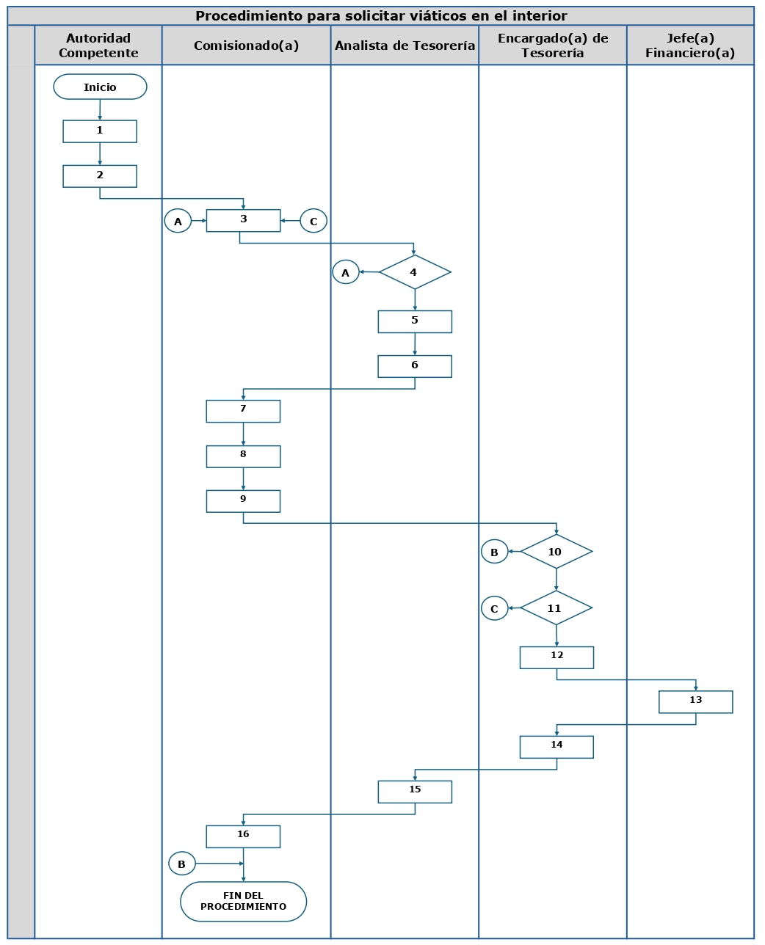

LIQUIDACIÓN DE VIÁTICOS EN EL INTERIOR
Este procedimiento describe las actividades necesarias para la liquidación de viáticos otorgados por comisiones realizadas dentro del territorio nacional, garantizando la correcta presentación de documentos de respaldo, la revisión correspondiente del registro contable y presupuestario.

14.1 Procedimiento de liquidación de viáticos en el interior
No | RESPONSABLE | DESCRIPCIÓN DE LAS ACTIVIDADES
1. | Comisionado(a) | Presenta en la Sección de Tesorería los documentos para liquidación de viáticos (ANEXO 06) por medio de oficio (FORMA DF-T-003).
2. | Analista de Tesorería | Recibe y revisa los documentos de la liquidación, si esta correcta continua al paso No. 3, si no está correcta se devuelve al comisionado para realizar las correcciones (FORMA DF-T-007), regresa al paso No. 1.
3. | Analista de Tesorería | Determina las siguientes circunstancias: a) Fondos remanentes otorgados en anticipo que el comisionado deba devolver, b) Complemento a favor del comisionado por gastos superiores al anticipo, c) Reembolso al comisionado si no se le otorgó anticipo.
4. | Encargado(a) de Tesorería | Revisa y firma en el apartado de revisado del formulario V-L y traslada el expediente a la jefatura financiera para su aprobación.
5. | Jefe(a) Financiero(a) | Verifica que se hayan cumplido los lineamientos, firma el formulario V-L en el apartado de visto bueno y lo devuelve a la Sección de Tesorería.
6. | Encargado(a) de Tesorería | Recibe el expediente y emite el documento de retiro de efectivo en ventanilla por complemento o reembolso a favor del comisionado, cuando corresponda.
7. | Analista de Tesorería | Notifica al comisionado sobre el retiro de efectivo o el depósito que debe realizar en el banco.
8. | Comisionado(a) | Realiza el retiro de efectivo o depósito en el banco, según sea el caso, en ambos casos debe recibir boleta de constancia para entregarla en la Sección de Tesorería.
9. | Encargado(a) de Tesorería | Registra en el FR05 del SIGES la rendición de la liquidación de los viáticos.
10. | FIN DEL PROCEDIMIENTO.

14.2 Flujograma del procedimiento de liquidación de viáticos en el interior
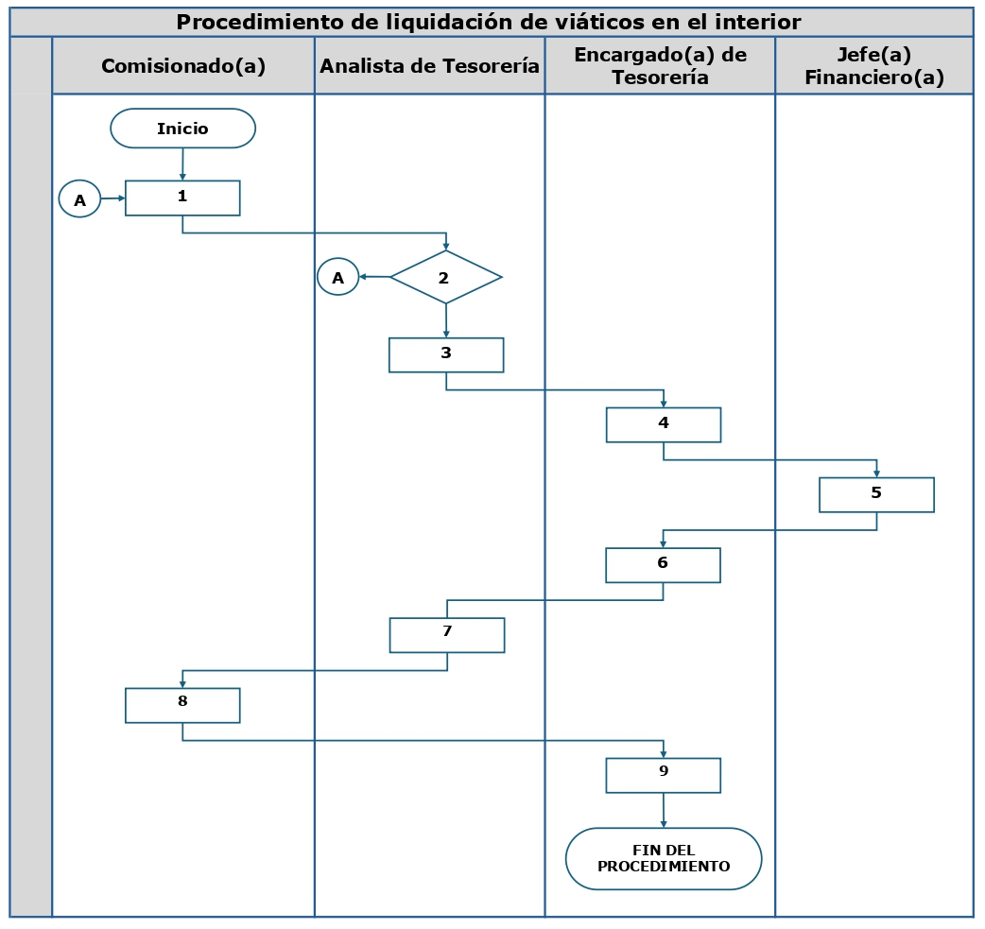

SOLICITUD DE VIÁTICOS EN EL EXTERIOR
Este procedimiento establece las actividades y responsabilidades para la gestión de solicitudes de viáticos correspondientes a comisiones oficiales fuera del país, con el objetivo de asegurar la debida autorización, planificación y asignación de recursos de conformidad con la normativa aplicable.

15.1 Procedimiento de solicitud de viáticos en el exterior
No. | RESPONSABLE | DESCRIPCIÓN DE LAS ACTIVIDADES
1. | Autoridad Competente | Elabora el nombramiento de comisión oficial (FORMA DF-T-001) con base a la invitación, convocatoria, designación superior recibida o documento que haga constar la comunicación oficial.
2. | Autoridad Competente | Notifica el nombramiento al comisionado.
3. | Comisionado(a) | Solicita con nombramiento original y copia, los formularios de viáticos a la Sección de Tesorería (ANEXO 02).
4. | Analista de Tesorería | Recibe la solicitud de viáticos y revisa la documentación, si está correcta, sigue al paso No. 5, si no está correcta, regresa al paso No. 3.
5. | Analista de Tesorería | Elabora cálculo de viáticos (FORMA DF-T-009) y adjunta el reporte del Tipo de Cambio según referencia del BANGUAT.
6. | Analista de Tesorería | Entrega el cálculo de viáticos, nombramiento original y los formularios al comisionado (ANEXO 04); el V-C se sella con la leyenda “No utilizado” y se archiva con el expediente de liquidación de viáticos posterior.
7. | Comisionado(a) | Recibe los formularios de viáticos V-A, V-E y V-L, y firma el Libro de control interno.
8. | Comisionado(a) | Si considera necesario el anticipo, llena los datos requeridos en el formulario V-A con las firmas y sellos correspondientes.
9. | Comisionado(a) | Presenta el formulario V-A con la información completa a la Sección de Tesorería (ANEXO 05).
10. | Encargado(a) de Tesorería | Recibe la solicitud de anticipo, si existe disponibilidad de fondos para otorgar el anticipo continua al paso No. 11, si no hay disponibilidad de fondos, sella el formulario V-A con la leyenda “No utilizado” y lo devuelve al comisionado.
11. | Encargado(a) de Tesorería | Revisa la información del formulario V-A, si esta correcta, continua al paso No. 12, si no está correcta, devuelve al comisionado y regresa al paso No. 3.
12. | Encargado(a) de Tesorería | Firma y sella de revisado el formulario V-A y lo traslada a la jefatura financiera.
13. | Jefe(a) Financiero(a) | Revisa, firma y sella en el apartado de visto bueno del V-A y lo devuelve a la Sección de Tesorería.
14. | Encargado(a) de Tesorería | Realiza las gestiones dentro del SIGES para otorgar el efectivo de anticipo antes de realizar la comisión.
15. | Analista de Tesorería | Notifica al comisionado para que realice el retiro de efectivo en el banco.
16. | Comisionado(a) | Recibe el dinero en efectivo y la boleta de retiro para realizar la comisión.
17. | FIN DEL PROCEDIMIENTO.

15.2 Flujograma del procedimiento de solicitud de viáticos en el exterior
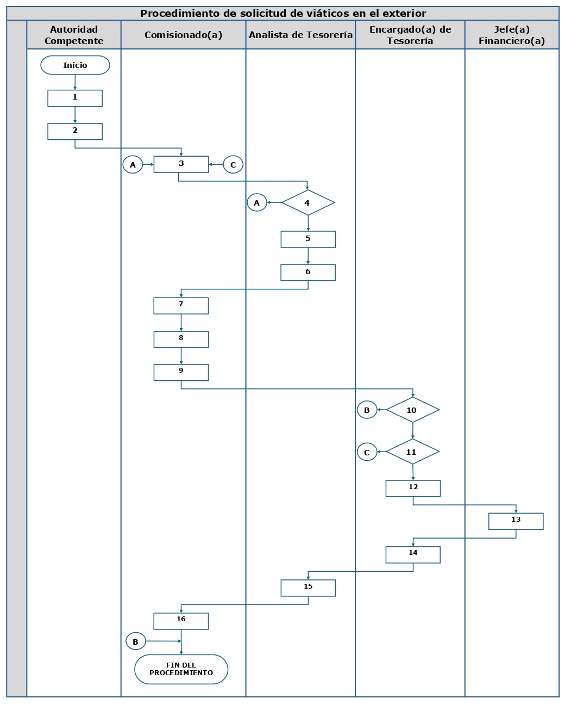

LIQUIDACIÓN DE VIÁTICOS EN EL EXTERIOR
Este procedimiento describe las acciones necesarias para la liquidación de viáticos derivados de comisiones oficiales realizadas en el exterior, garantizando la correcta presentación de informes, documentación de respaldo y el registro administrativo y financiero correspondiente.

16.1 Procedimiento de liquidación de viáticos en el exterior
No. | RESPONSABLE | DESCRIPCIÓN DE LAS ACTIVIDADES
1. | Comisionado(a) | Presenta en la Sección de Tesorería los documentos para liquidación de viáticos (ANEXO 07), por medio de oficio (FORMA DF-T-004).
2. | Analista de Tesorería | Recibe y revisa los documentos de la liquidación, si esta correcta continua al paso No. 3, si no está correcta se devuelve al comisionado para realizar las correcciones (FORMA DF-T-007), regresa al paso No. 1.
3. | Analista de Tesorería | Determina las siguientes circunstancias: a) Fondos remanentes otorgados en anticipo que el comisionado deba devolver, b) Complemento a favor del comisionado por gastos superiores al anticipo, c) Reembolso al comisionado si no se le otorgó anticipo.
4. | Encargado(a) de Tesorería | Revisa y firma en el apartado de revisado del formulario V-L y traslada el expediente a la jefatura financiera para su aprobación.
5. | Jefe(a) Financiero(a) | Verifica que se hayan cumplido los lineamientos, firma el formulario V-L en el apartado de visto bueno y lo devuelve a la Sección de Tesorería.
6. | Encargado(a) de Tesorería | Recibe el expediente y emite el documento de retiro de efectivo en ventanilla por complemento o reembolso a favor del comisionado, cuando corresponda.
7. | Analista de Tesorería | Notifica al comisionado sobre el retiro de efectivo en ventanilla.
8. | Comisionado(a) | Realiza el retiro de efectivo o depósito en el banco, según sea el caso, en ambos casos debe recibir boleta de constancia para entregarla en la Sección de Tesorería.
9. | Encargado(a) de Tesorería | Registra en el FR05 del SIGES la rendición de la liquidación de los viáticos.
10. | FIN DEL PROCEDIMIENTO.

16.2 Flujograma del procedimiento de liquidación de viáticos en el exterior
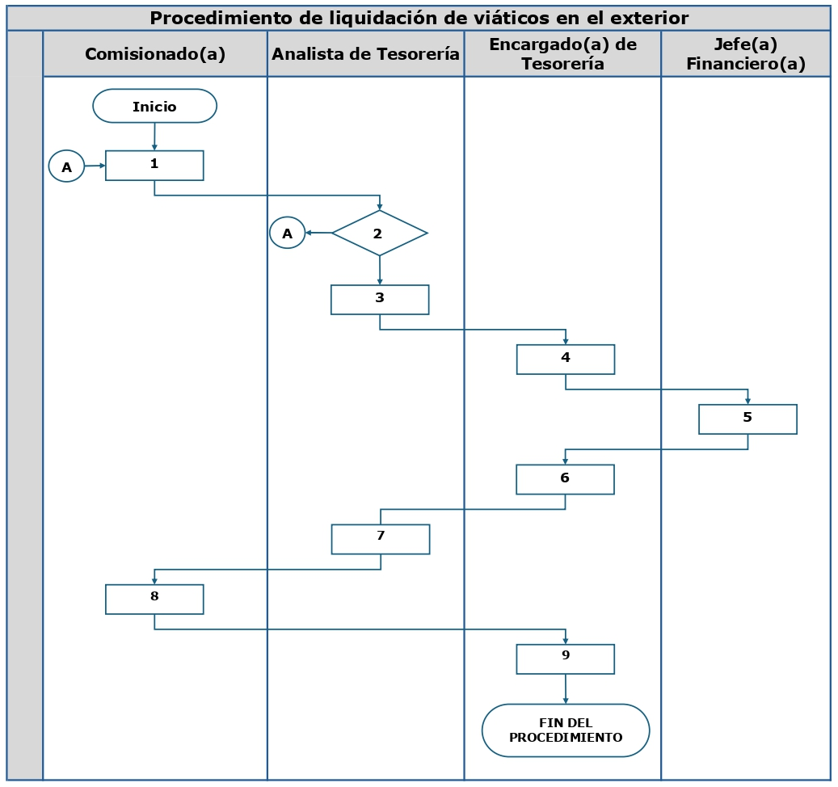

ENTREGA, REGISTRO Y CONTROL DE FORMULARIOS DE VIÁTICOS
Este procedimiento establece las actividades para la entrega, registro y control de los formularios utilizados en la gestión de viáticos, con el fin de asegurar su adecuado resguardo, utilización y trazabilidad dentro de la institución.

17.1 Procedimiento de entrega, registro y control de formularios de viáticos
No. | RESPONSABLE | DESCRIPCIÓN DE LAS ACTIVIDADES
1. | Comisionado(a) | Solicita los viáticos a la Sección de Tesorería con los documentos indicados en el ANEXO 01 o ANEXO 02, según corresponda.
2. | Analista de Tesorería | Realiza cálculo de viáticos en el interior (FORMA DF-T-002) o exterior (FORMA DF-T-009), imprime, firma y sella.
3. | Analista de Tesorería | Notifica al comisionado y registra la entrega de formularios en el Libro de control interno de formularios de viáticos.
4. | Analista de Tesorería | Entrega los formularios indicados en el ANEXO 03 o ANEXO 04.
5. | Comisionado(a) | Verifica los formularios y firma de conformidad en el Libro de control interno de formularios de viáticos.
6. | Analista de Tesorería | Actualiza el saldo diario de los formularios de viáticos disponibles.
7. | Analista de Tesorería | Tres días hábiles posterior a finalizar el mes de ejecución, opera el cierre mensual del Libro de control interno de formularios de viáticos, genera oficio y traslada.
8. | Encargado de Contabilidad | Recibe y verifica la información, si esta correcta continua al paso No. 9, si no está correcta regresa al paso No. 7.
9. | Encargado de Contabilidad | Realiza el registro de los formularios en el libro autorizado por la Contraloría General de Cuentas e incorpora la información en la Caja Fiscal.
10. | FIN DEL PROCEDIMIENTO.

17.2 Flujograma del procedimiento de entrega, registro y control de formularios de viáticos
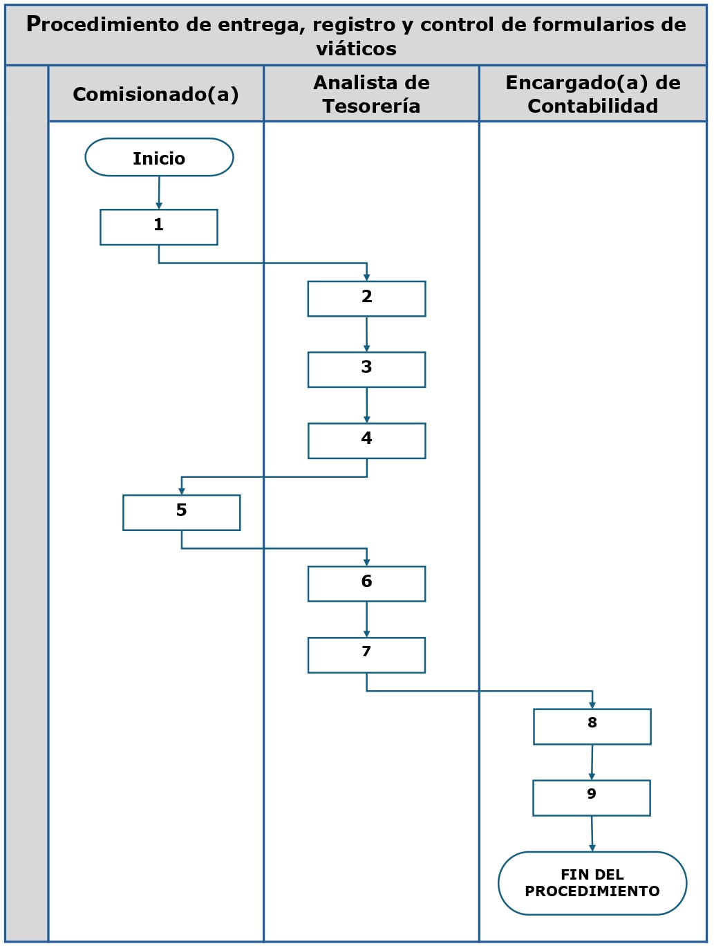

REPOSICIÓN DE FORMULARIOS DE VIÁTICOS
Este procedimiento describe las acciones necesarias para la reposición de formularios de viáticos, garantizando la continuidad en su disponibilidad, así como el adecuado control administrativo de los mismos.

18.1 Procedimiento para reposición de formularios de viáticos
No. | RESPONSABLE | DESCRIPCIÓN DE LAS ACTIVIDADES
1. | Comisionado(a) | Presenta la solicitud de reposición de formulario de viáticos a la Sección de Tesorería (FORMA DF-T-010).
2. | Encargado(a) de Tesorería | Recibe y revisa la solicitud y la traslada al Jefe del Departamento Financiero para autorización.
3. | Jefe(a) Financiero(a) | Revisa y aprueba la solicitud de reposición de formularios de viáticos y lo devuelve a la Sección de Tesorería.
4. | Analista de Tesorería | Registra los formularios a reponer en el Libro de control interno.
5. | Analista de Tesorería | Notifica de forma escrita o electrónica sobre la reposición al comisionado.
6. | Comisionado(a) | Verifica los formularios y firma de conformidad en el Libro de control interno.
7. | Analista de Tesorería | Actualiza el saldo diario de los formularios de viáticos disponibles.
8. | FIN DEL PROCEDIMIENTO.

18.2 Flujograma del procedimiento para reposición de formularios de viáticos
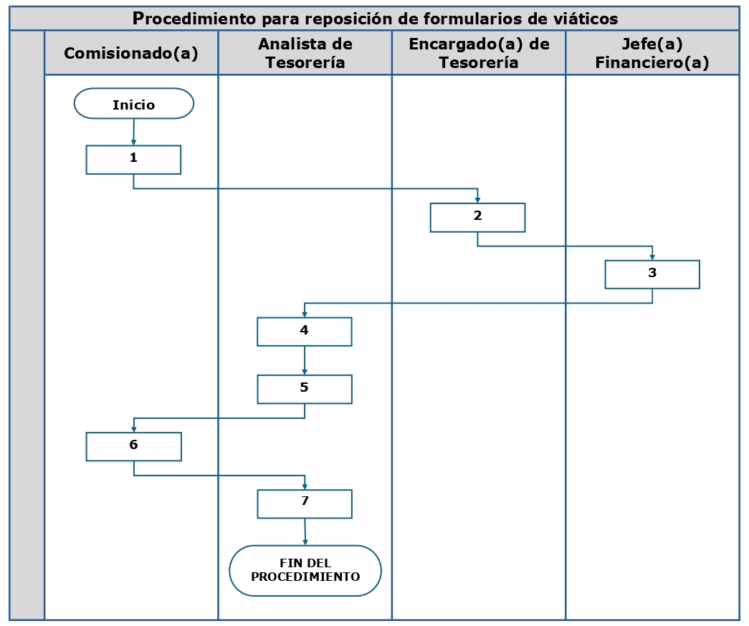

ANEXOS, FORMAS Y FORMULARIOS

ANEXO 01 (Requisitos para solicitar viáticos en el interior)

a) | FORMA DF-T-001 Nombramiento original y fotocopia legible.

ANEXO 02 (Requisitos para solicitar viáticos en el exterior)

a) | FORMA DF-T-001 Nombramiento original y fotocopia legible.
b) | Fotocopia del documento de invitación, convocatoria, designación superior recibida, documento que haga constar la comunicación oficial o documento emitido por la máxima autoridad.

ANEXO 03 (Documentación para realizar comisiones en el interior)

a) | Hoja de cálculo de viáticos en el interior (FORMA DF-T-002).
b) | Formulario V-A "Viático Anticipo".
c) | Formulario V-C "Viático Constancia".
d) | Formulario V-L "Viático Liquidación".

ANEXO 04 (Documentación para realizar comisiones en el exterior)
a) | Hoja de cálculo de viáticos en el exterior (FORMA DF-T-009).
b) | Constancia de Tipo de Cambio según referencia del BANGUAT.
c) | Formulario V-A "Viático Anticipo".
d) | Formulario V-E "Viático Exterior".
e) | Formulario V-L "Viático Liquidación".

ANEXO 05 (Documentación para solicitar anticipo de viáticos en el interior o exterior)

a) | Formulario V-A “Viático Anticipo” debidamente llenado y firmado.
b) | Hoja de Cálculo de Viáticos (Emitido por la Sección de Tesorería).

ANEXO 06 (Documentos para liquidar viáticos en el interior)

a) | Oficio para solicitar liquidación de viáticos (FORMA-DF-T-003).
b) | Nombramiento original.
c) | Hoja de cálculo de viáticos en el interior (No aplica si se le otorgó anticipo).
d) | Formulario V-A (No aplica si se le otorgó anticipo).
e) | Formulario V-C.
f) | Formulario V-L.
g) | Informe de la comisión (FORMA DF-T-008).
h) | Facturas, con firma y nombre del comisionado al dorso.
i) | Boleta de retiro en agencia bancaria del efectivo en ventanilla (Únicamente cuando se otorgue anticipo).
j) | Depósito por el monto de dinero en efectivo remanente no gastado o no comprobado con documentos de legítimo abono.

ANEXO 07 (Documentos para liquidar viáticos en el exterior)

a) | Oficio para solicitar liquidación de viáticos (FORMA-DF-T-004).
b) | Nombramiento original.
c) | Hoja de cálculo de viáticos en el exterior (No aplica si se le otorgó anticipo).
d) | Formulario V-A (No aplica si se le otorgó anticipo).
e) | Formulario V-E o copia del Pasaporte, según sea el caso.
f) | Formulario V-L.
g) | Informe de la comisión (FORMA DF-T-008).
h) | Boleta de retiro en agencia bancaria del efectivo en ventanilla (Únicamente cuando se otorgue anticipo).

ANEXO 08 (Liquidación de otros gastos)

a) | Informe de asignación por kilómetro recorrido (FORMA DF-T-005), adjuntar lo siguiente: 1) fotografías del odómetro al inicio y al final de la comisión, 2) Tarjeta de circulación del vehículo a nombre del comisionado y 3) Oficio emitido por la Sección de Servicios Generales donde conste la indisponibilidad de vehículo para cumplir la comisión.
b) | Listado de gastos conexos autorizados (FORMA DF-T-006).
c) | Comprobantes de gastos conexos, con firma y nombre del comisionado al dorso.

FORMA DF-T-001 (Nombramiento)

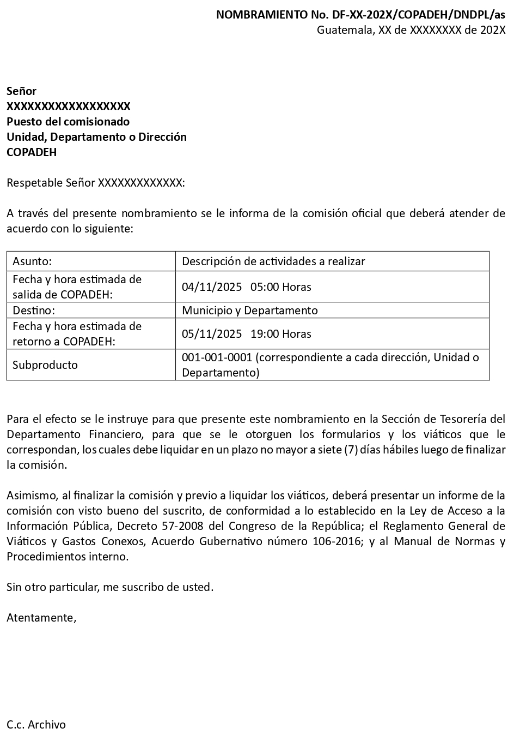
xx/xx/xxx
xx/xx/xxx

FORMA DF-T-002 (Cálculo de viáticos en el interior)

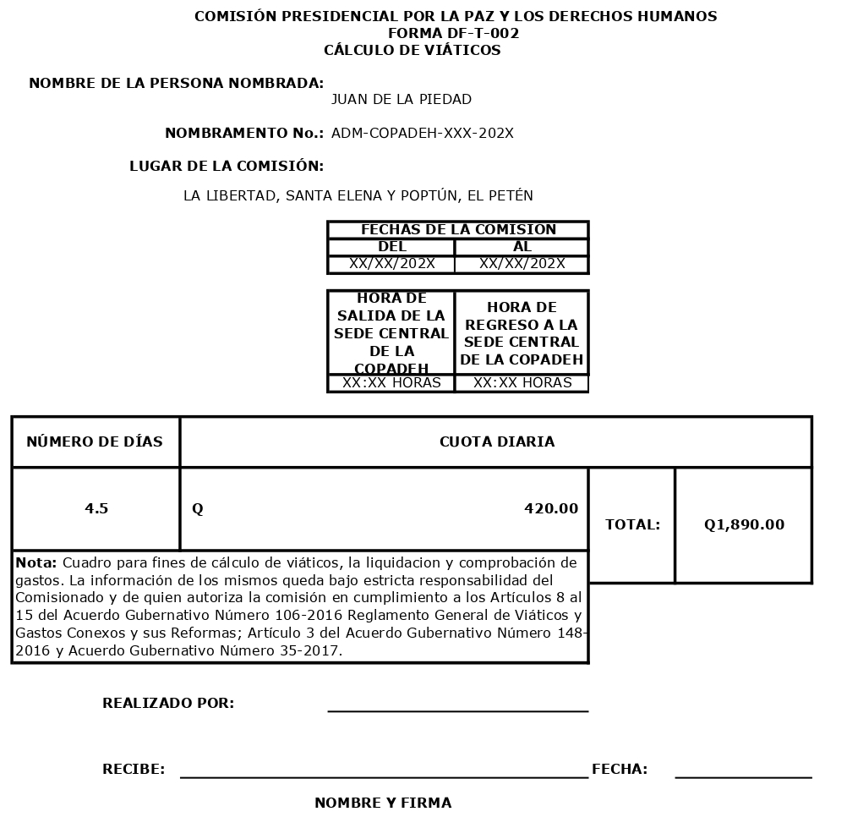

FORMA DF-T-003 (Oficio para solicitar liquidación de viáticos en el interior)
Oficio Número XXXX
Guatemala, XX de XXXXX de 202X

Señor(a)
Encargado Sección de Tesorería
Departamento Financiero
COPADEH
Ciudad de Guatemala

Por medio del presente hago entrega de la documentación necesaria para la liquidación de los gastos de viáticos realizados en la comisión oficial realizada del XX al XX del mes de XXXXXX del año 202X en el / la caserío / aldea / municipio / departamento de XXXXXXXXXXXXXXXXX, de conformidad al Nombramiento número XXXXXXXXXXX, adjunto al presente:

- Nombramiento original
- Hoja de cálculo de viáticos en el interior (No aplica si se le otorgó anticipo)
- Formulario V-A (No aplica si se le otorgó anticipo)
- Formulario V-C
- Formulario V-L
- Informe de la comisión (FORMA DF-T-008)
- Facturas firmadas al dorso por el suscrito
- Boleta de retiro en agencia bancaria del efectivo en ventanilla (Únicamente cuando se otorgue anticipo)
- Depósito por el monto de dinero en efectivo remanente no gastado o no comprobado con documentos de legítimo abono.
- Asignación por kilómetro recorrido FORMA DF-T-005, cuando aplique
- Listo de gastos conexos FORMA DF-T-006, cuando aplique

(Realizar la aclaración, en los casos que la autorización de la liquidación y el visto bueno en el informe de la comisión, este firmado por una autoridad distinta a la que emitió el nombramiento).
Sin otro particular, me suscribo de usted.

Atentamente.

Comisionado

FORMA DF-T-004 (Oficio para solicitar liquidación de viáticos en el exterior)
Oficio Número XXXX
Guatemala, XX de XXXXX de 202X

Señor(a)
Encargado Sección de Tesorería
Departamento Financiero
COPADEH
Ciudad de Guatemala

Por medio del presente hago entrega de la documentación necesaria para la liquidación de los gastos de viáticos realizados en la comisión oficial realizada del XX al XX del mes de XXXXXX del año 202X en el / la Provincia / Condado / Estado / País de XXXXXXXXXXXXXXXXX, de conformidad al Nombramiento número XXXXXXXXXXX, adjunto al presente:

- Nombramiento original
- Hoja de cálculo de viáticos en el exterior (No aplica si se le otorgó anticipo)
- Formulario V-A (No aplica si se le otorgó anticipo)
- Formulario V-E o copia del Pasaporte, según sea el caso
- Formulario V-L
- Boleta de retiro en agencia bancaria del efectivo en ventanilla (Únicamente cuando se otorgue anticipo)
- Informe de la comisión (FORMA DF-T-008)

(Realizar la aclaración, en los casos que la autorización de la liquidación y el visto bueno en el informe de la comisión, este firmado por una autoridad distinta a la que emitió el nombramiento).

Atentamente;

Comisionado

FORMA DF-T-005 (Asignación por kilómetro recorrido)

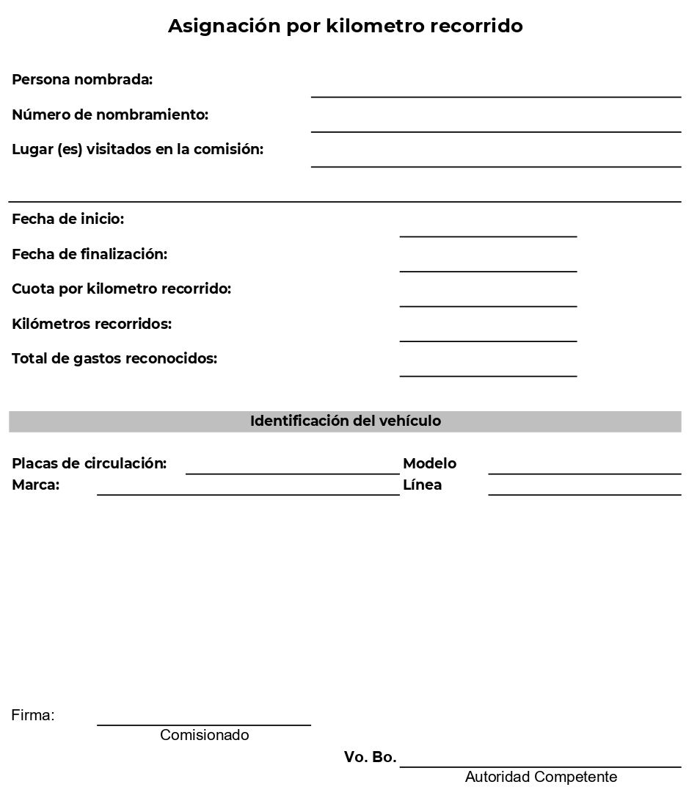

FORMA DF-T-006 (Listado de gastos conexos)
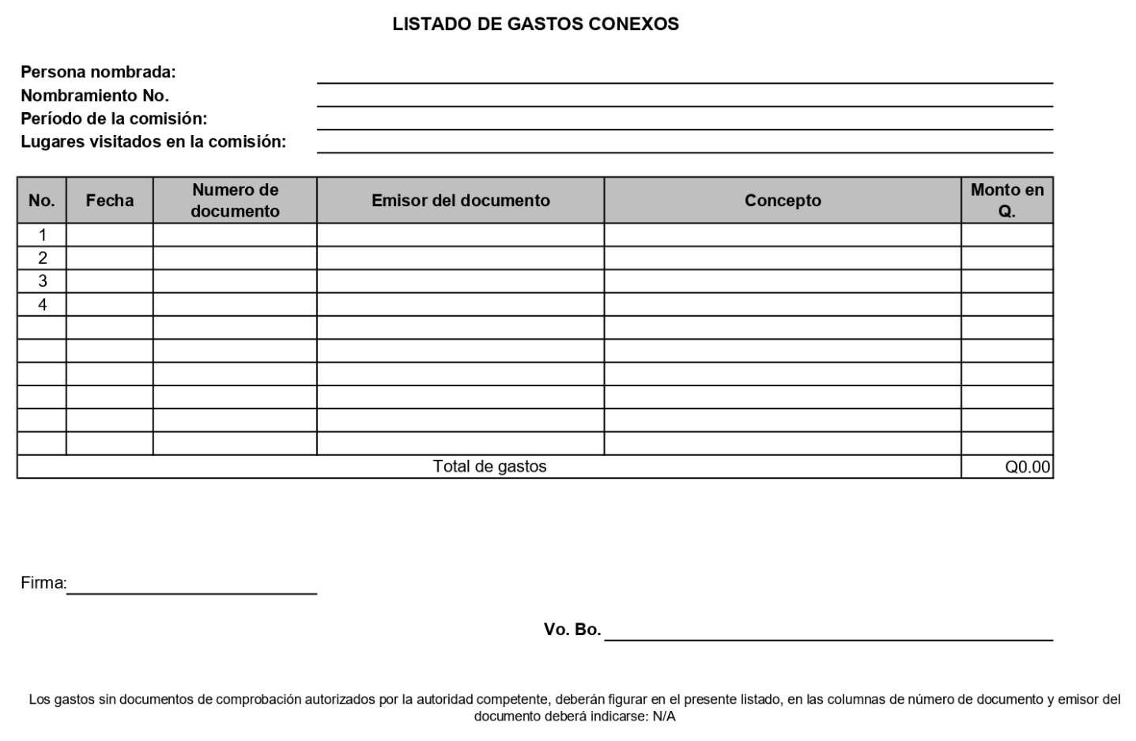

FORMA DF-T-007 (Nota de Rechazo)
Nota de Rechazo número XXXXX
Guatemala, XX de XXXXX de 202X

Señor(a) / Licenciado(a) / Magister / Doctor(a)
Nombre completo
Puesto Funcional
COPADEH
Ciudad de Guatemala

A través del presente hago de su conocimiento que respecto a la liquidación de viáticos presentada el día XX de XXXX de 202X, por la comisión oficial realizada de conformidad al Nombramiento número XXXXXXXXXXX, se tiene(n) la(s) deficiencia(s) detallada(s) a continuación:

.…

La(s) deficiencia(s) deberá(n) ser corregida(s) o subsanada(s) en el plazo de XX días a partir de su notificación, para poder finalizar el proceso de liquidación.

Sin otro particular, me suscribo de usted.

Atentamente;

Sección de Tesorería
Vo. Bo. Jefe Departamento Financiero

FORMA DF-T-008 (Informe de la comisión oficial)

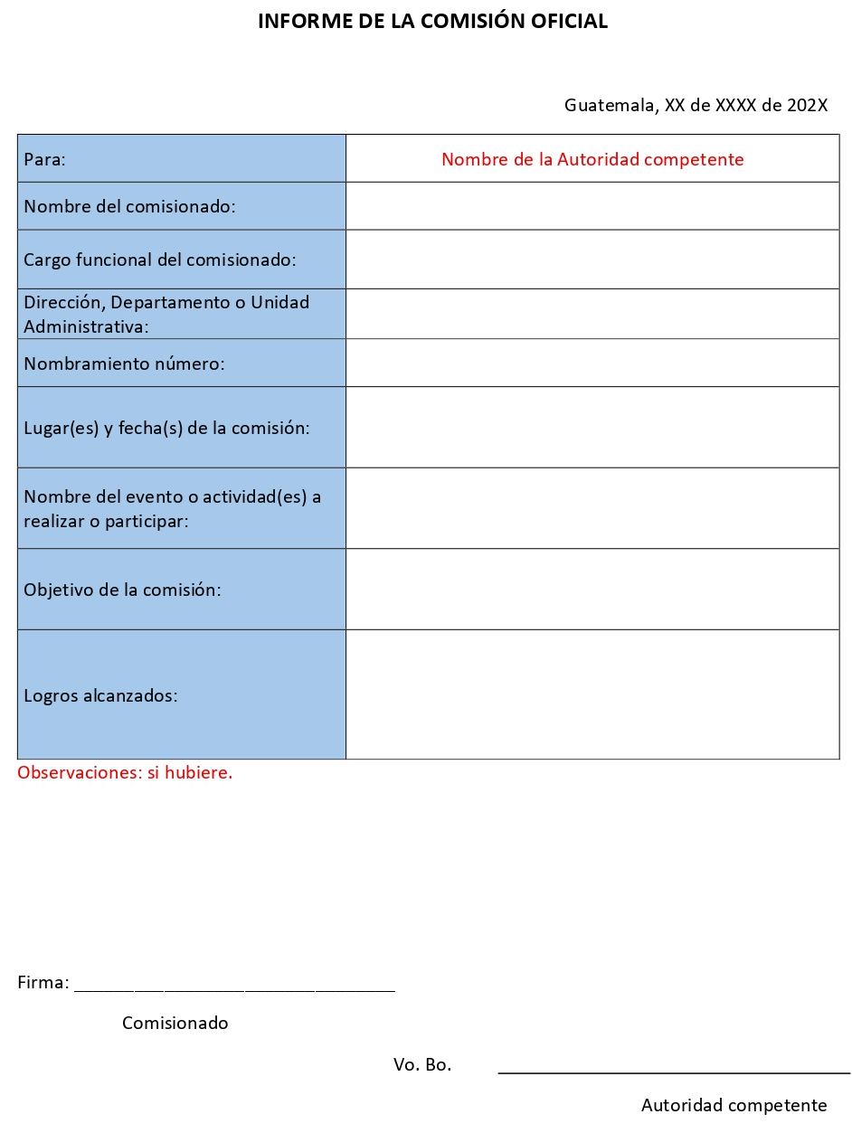

FORMA DF-T-009 (Cálculo de viáticos en el exterior)

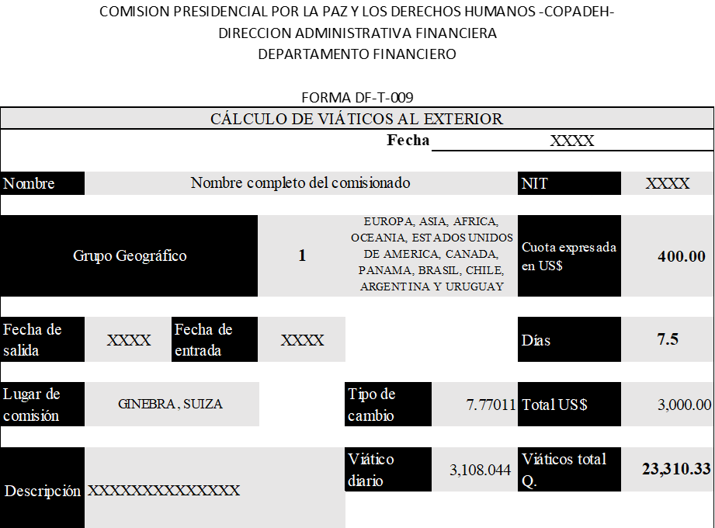

FORMA DF-T-010 (Solicitud de reposición de formularios de viáticos)

Oficio Número XXXX
Guatemala, XX de XXXXX de 202X

Señor(a)
Encargado Sección de Tesorería
Departamento Financiero
COPADEH
Ciudad de Guatemala

Por medio del presente solicito que se me otorgue un juego de formularios de viáticos en reposición de los formularios de viáticos con número de correlativo XXXX que me entregaron para cumplir la comisión oficial a la cual fui nombrado(a), según consta en el Nombramiento número XXXXXXXXXXXX, debido a (narración del hecho). Adjunto la denuncia presentada en el Ministerio Público (para casos de robo, pérdida o extravío).

Sin otro particular, me suscribo de usted.

Atentamente;

Comisionado

Vo. Bo. Autoridad competente

FORMA DF-T-011 (Listado de verificación)

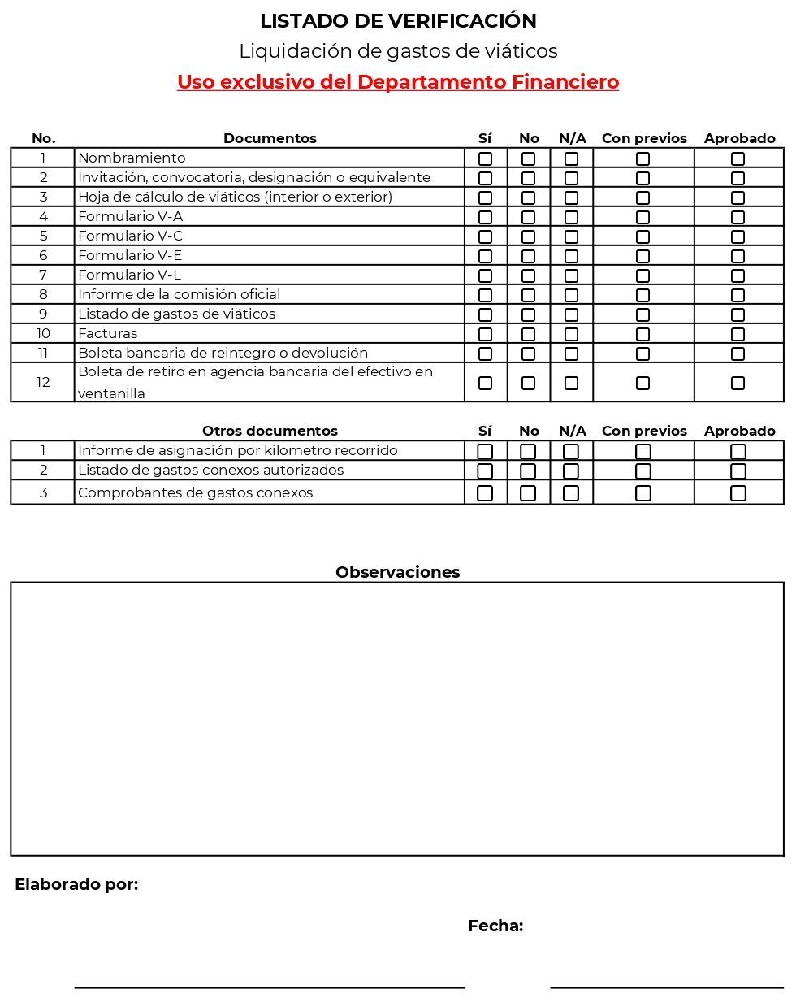

FORMULARIO DE VIÁTICO ANTICIPO
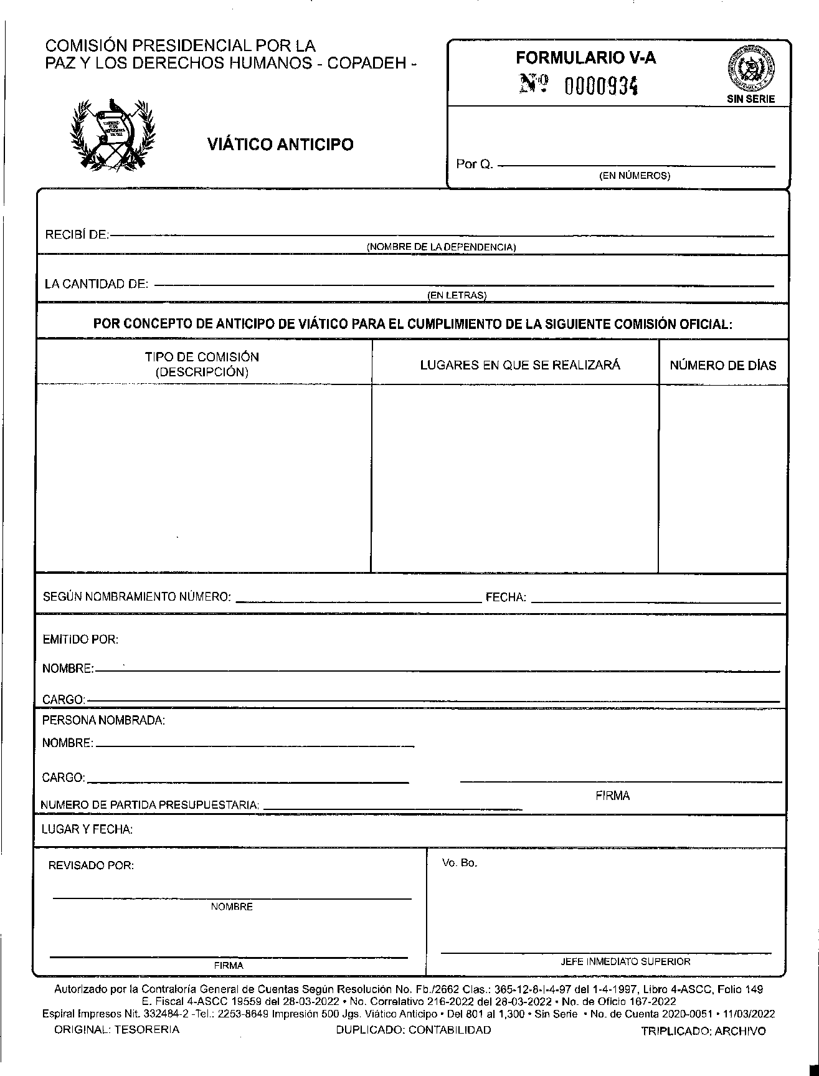

FORMULARIO DE VIÁTICO CONSTANCIA

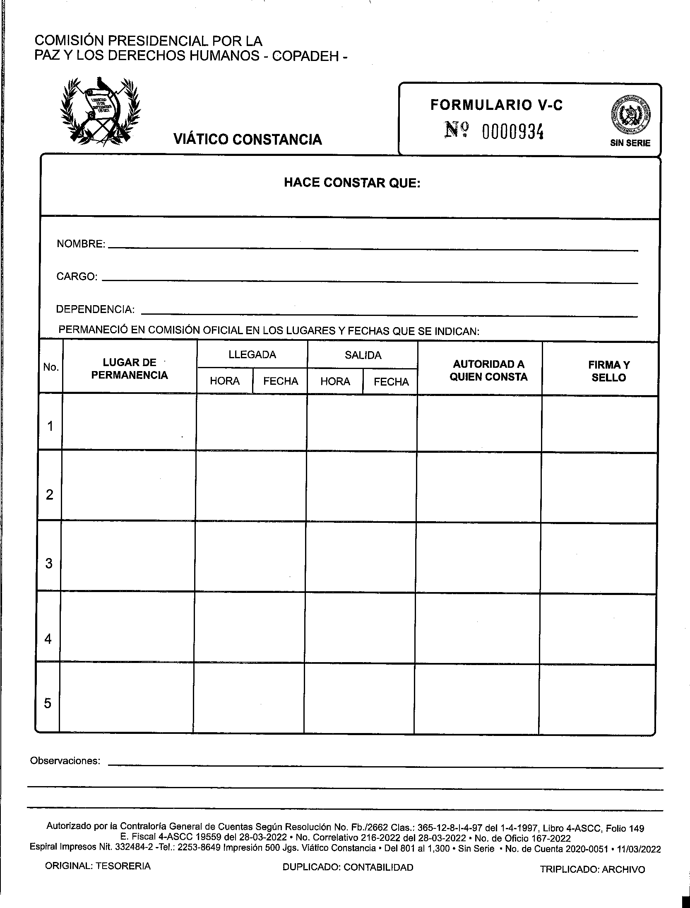

FORMULARIO DE VIÁTICO LIQUIDACIÓN
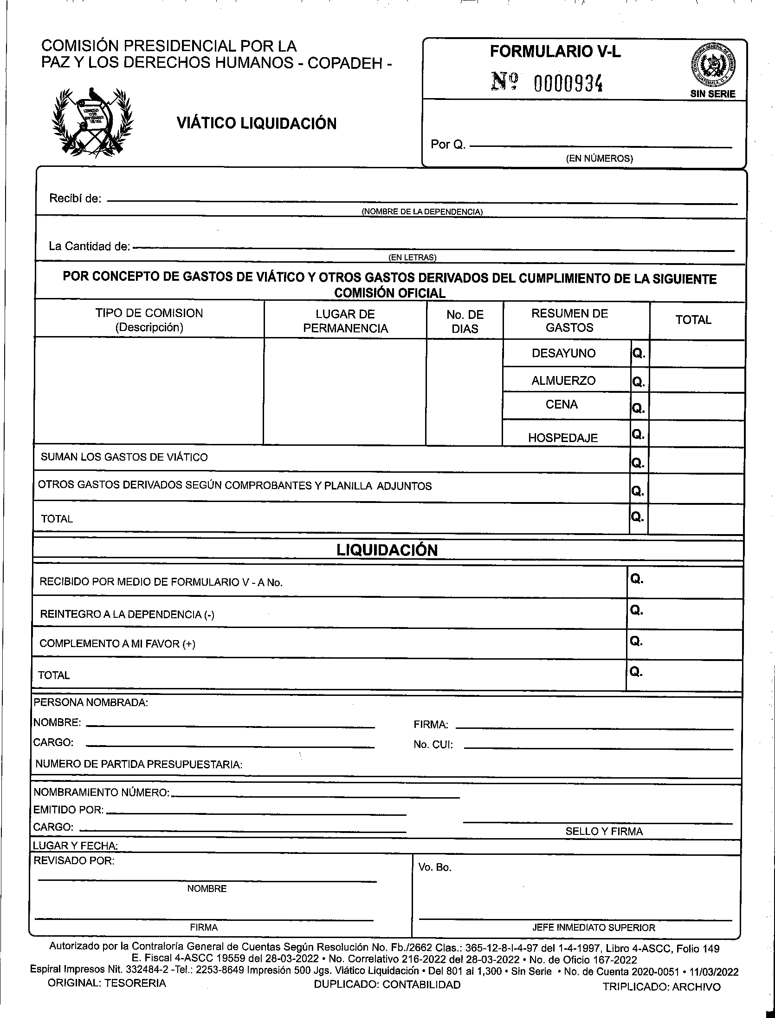

FORMULARIO DE VIÁTICO EXTERIOR



